Сочинение

ученицы 3 класса

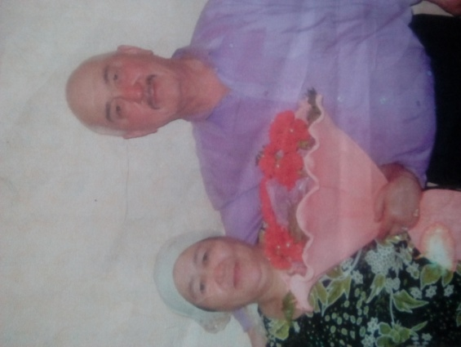 Жамусиновой Имиры

**Мои любимые.**

Я очень счастливый человек. У меня есть бабушка и дедушка. Моего дедушку зовут Жамарт. Он вместе с бабушкой живёт в городе Ишиме. Дедушка Жамарт сильный и мужественный. Он уже на пенсии, но всем помогает советами и делом.

У моей бабушки очень красивое имя. Её зовут Мария. Она самая красивая на свете. Бабушка всё умеет делать по хозяйству. Она варит, убирает, водится с моей маленькой сестрой Рояной. Но особенно мы любим, когда она готовит. Бабушка варит самую вкусную кашу, делает пельмени, но особенно я люблю плов.

Я очень люблю своих родных людей. Желаю им быть всегда молодыми и здоровыми, и очень хочу, чтобы они были всегда со мной.

Сочинение

ученикцы 3 класса

Жапековой Жулдузай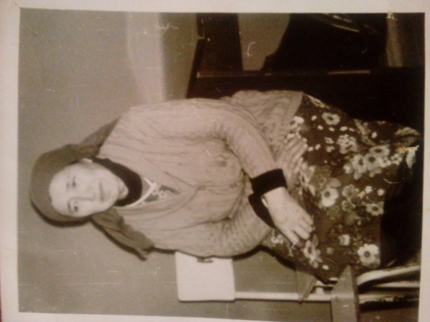

**Моя бабушка.**

Мою бабушку звали Жапекова Казиза Мажитовна. Она жила до моего появления на свет. Уже восемнадцать лет ее нет с нами. Я её совсем не знаю. Но часто я представляю свою бабушку.

Я думаю, что моя бабуля была добрая, но  и строгая. Она всегда следила за порядком в доме и во дворе. А по утрам моя бабуля любила пить чай со сливками. Ещё она очень любила красивые цветы. Ведь цветы любят все. Я представляю, как мы с бабой делаем уроки, читаем книги, смотрим телевизор. Каждый день я  бы делала для моей бабули сюрпризы: подарок или хорошую оценку. А ещё я завидую своей старшей сестре Жудлузай. Ей уже девятнадцать лет. И её маленькую держала на руках бабушка.

Хочу обратиться ко всем, у кого есть бабушки и дедушки. Берегите их! Помогайте, не огорчайте!